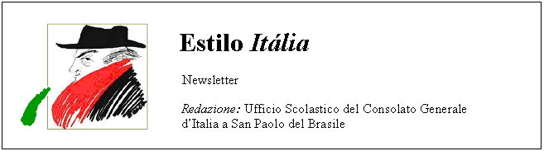
Quindicinale. N° 004 - Lunedì 27 febbraio 2006.
ESTILO ITÁLIA promuove la conoscenza dell'italiano nelle scuole del Brasile, con testi di facile comprensione e qualche immagine. Per ricevere la newsletter inviare un messaggio a dirdidattica.sanpaolo@esteri.it con oggetto ESTILO ITÁLIA, indicando nel testo il nome completo e i recapiti. Per cancellarsi inviare un messaggio bianco a dirdidattica.sanpaolo@esteri.it con oggetto REMOVE. Per leggere o scaricare i numeri arretrati: http://www.povo.it/estiloitalia/ .

>>><><><><><><><><><><><<<
 | ROMA. Adhemar Gabriel Bahadian è il nuovo ambasciatore del Brasile a Roma. Con l’occasione l’Ambasciata ha diffuso un nota in cui si dice tra l’altro: "Brasile e Italia hanno un rapporto bilaterale fondato su solidi vincoli storici e una forte affinità culturale. Il contributo dell'immigrazione italiana alla formazione del popolo brasiliano, che si esprime nella presenza di una comunità di discendenti di italiani di circa 25 milioni di persone, è uno degli elementi che giustifica il sentimento di prossimità fra i due paesi". I nostri auguri più cordiali, Ambasciatore!

>>><><><><><><><><><><><<<
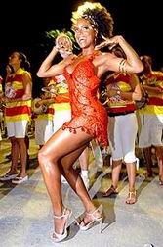 | CARNEVALE. Chi vuole seguire in rete il Carnevale brasiliano minuto per minuto entri nel sito http://carnaval2006.terra.com.br/. Il portale, attivo da tre anni, fornisce notizie di attualità, foto, video, consigli per la confezione di costumi, istruzioni alle scuole di samba sulle regole da rispettare nei sambodromi e nelle sfilate stradali, informazioni di ogni genere. C’è anche una pagina per chi vuole comporre il testo di un samba (samba-enredo) e inviarlo agli amici. Quattro sezioni sono dedicate al carnevale di Rio, di Salvador, di San Paolo, di Recife e Olinda. Interessante è la versione virtuale del Carnevale di Salvador, con i percorsi del Trio Elétrico e dei circuiti Dodô, Osmar e Batatinha. Il sito si sofferma sull’aeroporto internazionale di Recife, dove i passeggeri sono accolti allo sbarco dai ritmi caratteristici pernambucani come maracatu, caboclinho e frevo. La Companhia Paulista de Trens Metropolitanos (CPTM) di San Paolo ha realizzato nella Estação Bras la mostra storica "Imagens do Antigo Carnaval Paulistano", che resterà aperta fino al 3 marzo.

>>><><><><><><><><><><><<<
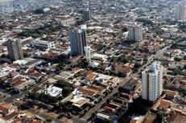 | FERNANDÓPOLIS è una città dello Stato di San Paolo, quasi al confine con il Mato Grosso do Sul e il Goiás. È un centro agricolo e commerciale di 61 mila abitanti che intende stabilire un forte legame con l’Italia. Il 7 febbraio scorso, presso la Fundação Educacional de Fernandópolis (FEF) e con il coordinamento dell’Ufficio scolastico del Consolato Generale d’Italia a San Paolo, è stato sottoscritto un accordo tra la Prefeitura, L’Associação Cultural Italo-Brasileira di Fernandópolis e la Federazione FECIBESP, per introdurre lo studio dell’italiano nelle scuole municipali. La formazione degli insegnanti locali è già iniziata.

>>><><><><><><><><><><><<<
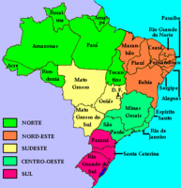 | COOPERAZIONE. Nei primi giorni di febbraio sono stati presentati a Roma i dodici progetti operativi compresi nell’accordo di cooperazione sottoscritto nel luglio 2004 tra le regioni Emilia Romagna, Marche, Toscana e Umbria e la Repubblica Federativa del Brasile. I progetti riguardano una vasta area che va dall’Amazzonia al Rio Grande do Sul e consistono in incentivi all’economia locale, alle politiche sociali, all’economia della cultura e al cooperativismo, in vari settori come l’energia solare e le biomasse, l’industria del legno e i servizi alle piccole e medie imprese.

>>><><><><><><><><><><><<<
 | MUSICA. Estate di grandi concerti rock in Brasile: il Rolling Stones a Rio sabato 18 febbraio sulla spiaggia di Copacabana, gli U2 a San Paolo lunedì 20 e martedì 21 nello stadio di Morumbi, tre show di Carlos Santana a Porto Alegre, San Paolo e Rio dal 15 al 18 marzo, gli Oasis a San Paolo (Credicard Hall) il 15 marzo. Quest’ultimo gruppo, alla sua terza visita nel Paese, prima di esibirsi a San Paolo terrà concerti anche in Argentina e in Cile, con musiche tratte dal suo ultimo CD “Don´t Believe the Truth”, lanciato nel maggio dell’anno scorso.

>>><><><><><><><><><><><<<
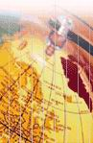
COMMERCIO E INDUSTRIA. L'Istituto nazionale per il Commercio Estero (ICE), la Confindustria e l’Associazione Bancaria Italiana (ABI) hanno in corso di organizzazione la visita ufficiale a San Paolo e a Belo Horizonte di una folta delegazione di responsabili di piccole e medie imprese italiane, attive in vari settori industriali strategici per il Brasile. La missione avrà luogo dal 27 al 30 marzo prossimi. L’invito al governo e agli imprenditori italiani era stato rivolto dal presidente Luiz Inácio Lula da Silva, nel corso della sua visita a Roma nell’ottobre dello scorso anno.

REFUSI. N° 003. Anno di fondazione di San Paolo, 1454 anziché 1554. Segnalazione di Remigio Giampiccolo. Grazie!
ESTILO ITÁLIA. Nº 004. Newsletter quindicinale a cura dell'Ufficio Scolastico del Consolato Generale d'Italia a San Paolo del Brasile. Numeri arretrati: http://www.povo.it/estiloitalia/ .

